Министерство науки и высшего образования Российской Федерации
Федеральное государственное бюджетное
образовательное учреждение высшего образования
«Ульяновский государственный технический университет»
Кафедра «Информационные системы и технологии»

Методы и технологии интеллектуальной обработки и анализа данных
Лабораторная работа №5
«Разработка предметной онтологии в среде Protege»

Выполнил:
Студент группы ИСТмд-11
Зейнетдинов М.М.

Проверил:
к.т.н, доцент кафедры «ИВК»
Шишкин В.В.

г. Ульяновск
2025

Формулировка проблемы
Выбор темы диссертационного исследования представляет собой большую проблему, которая требует одновременной оценки множества критериев: научной новизны, актуальности, практической ценности и сложности. Субъективность такой оценки, отсутствие формализованных подходов к генерации и валидации исследовательских идей приводят к выбору тем с неочевидным научным вкладом или дублированию существующих исследований. Разработка предметной онтологии позволяет формализовать эту задачу, которая по итогу сможет обеспечить системный подход к выбору и оценке перспективных направлений для диссертационного исследования.

Гипотеза
Разработка комплексной онтологии для предметной области «AI-режиссер в мультиплеерных играх» позволит формализовать знания о проектировании адаптивных игровых систем, установить четкие связи между компонентами интеллектуального режиссера и создать основу для систематического подхода к разработке динамических игровых миров.

План
- Анализ предметной области и выявление ключевых концепций
- Определение таксономии классов и их иерархии
- Формализация отношений между классами через объектные свойства
- Определение характеристик классов через свойства данных
- Создание экземпляров для демонстрации работы онтологии
- Верификация онтологии на непротиворечивость
- Демонстрация практической применимости через примеры запросов

Реализация
Эксперимент проводился в среде Protege 5.6.7 с использованием языка OWL 2. Онтология разрабатывалась для предметной области «AI-режиссер в мультиплеерных играх».
Первым этапом реализации стал анализ предметной области, в ходе которого были выявлены и систематизированы ключевые концепции. На основе изучения проблематики адаптивных игровых систем и интеллектуального режиссера были выделены основные сущности, включающие «ИгровуюСистему», «УмногоРежиссера», «Игрока», «ИгровуюСессию», а также исследовательские компоненты такие как «НаучнаяПроблема», «ЦельИсследования» и «МетодИсследования». Этот этап заложил фундамент для последующего формального описания предметной области.
На основе выявленных концепций была построена таксономия классов и их иерархия. Ключевые понятия стали корневыми классами, в то время как более специализированные концепции были организованы в виде подклассов. Например, «МногопользовательскаяИгра» была определена как подкласс «ИгровойСистемы», а компоненты умного режиссера – «СистемаАнализа», «СистемаПринятияРешений» и «СистемаИзмененияМира» - стали подклассами «УмногоРежиссера». Научные проблемы были категоризированы на «ПроблемуИгровогоПроцесса», «ПроблемуТехнологий» и «ПроблемуИгровогоМира».
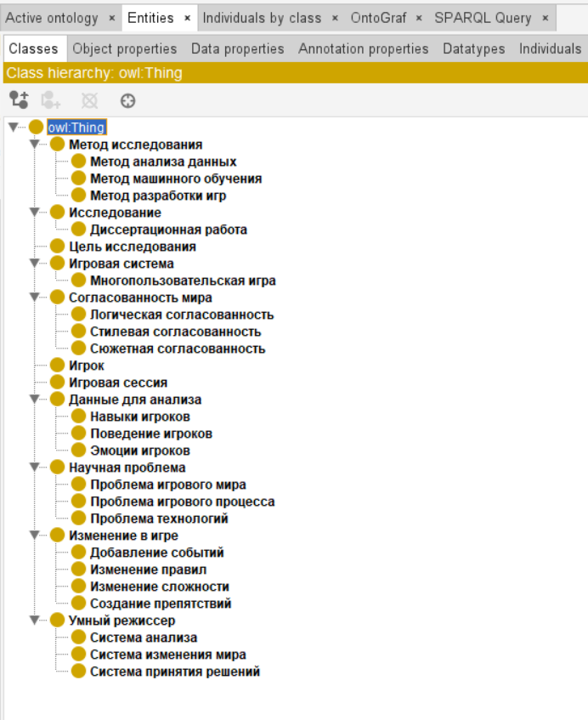
Рисунок 1. Сущности классы в онтологии
Для демонстрации работоспособности онтологии были созданы экземпляры классов, связанные между собой через заданные свойства. Система анализа под именем «Анализатор» была связана с конкретными данными о навыках и эмоциях игроков. «ПринимательРешений» продемонстрировал принятие решений о добавлении событий и изменении сложности. Была смоделирована диссертационная работа «МояДиссертация», имеющая конкретную цель по созданию системы умного режиссера, которая решает три актуальные научные проблемы.
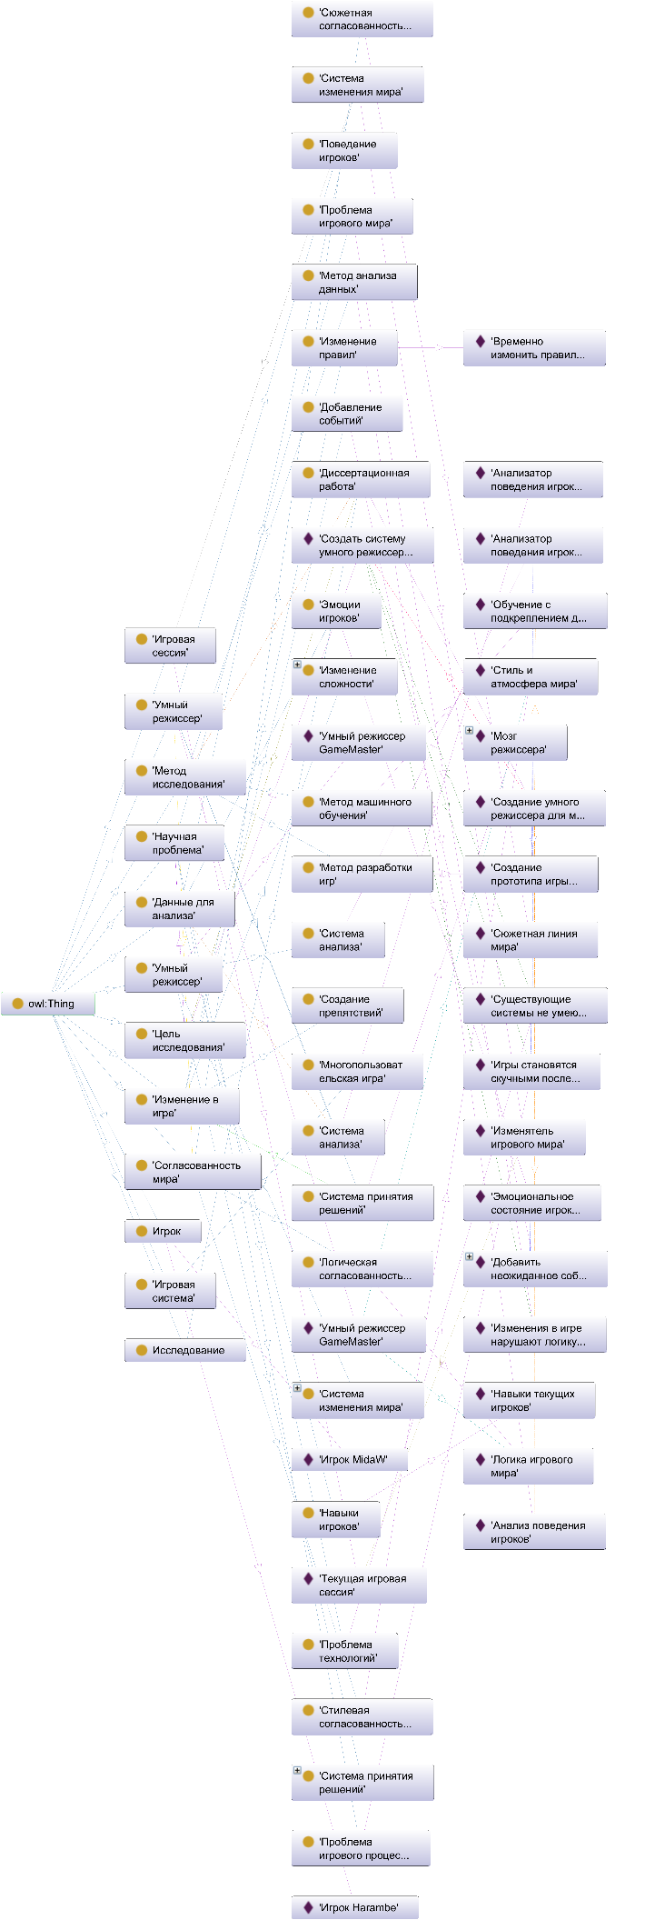
Рисунок 2. Граф онтологии
Важным этапом реализации стала верификация онтологии на непротиворечивость с использованием встроенного в Protege reasoner'а. Проверка с помощью HermiT не выявила логических противоречий или несовместимостей в ограничениях классов, что подтвердило корректность построенной модели и возможность ее использования для логического вывода.
Завершающим этапом стала демонстрация практической применимости онтологии через выполнение семантических запросов на языке SPARQL. Это подтвердило возможность эффективного извлечения и использования знаний, заложенных в онтологии.
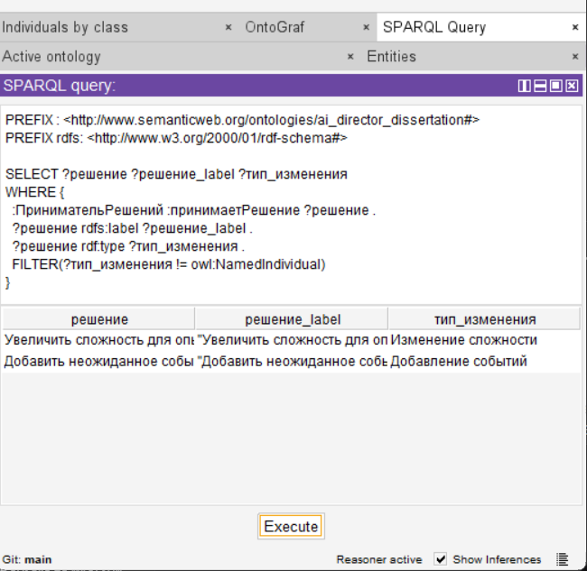
Рисунок 3. Запрос всех изменений, способный дать режиссёр
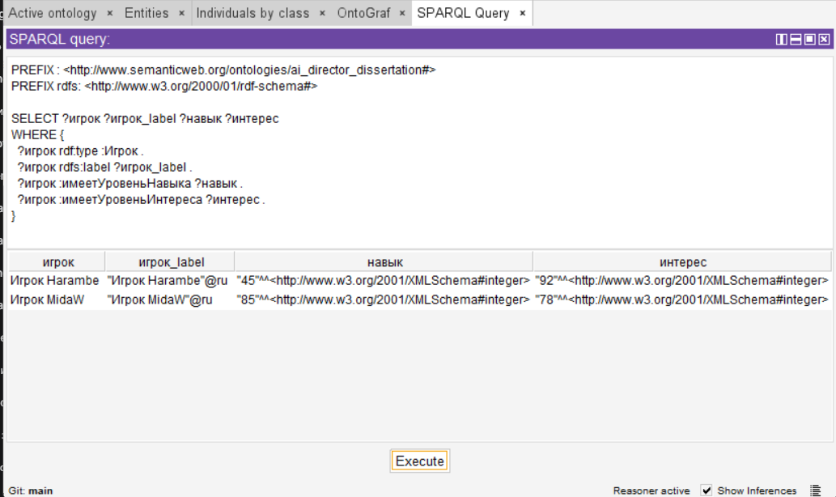
Рисунок 4. Запрос информации о всех игроках
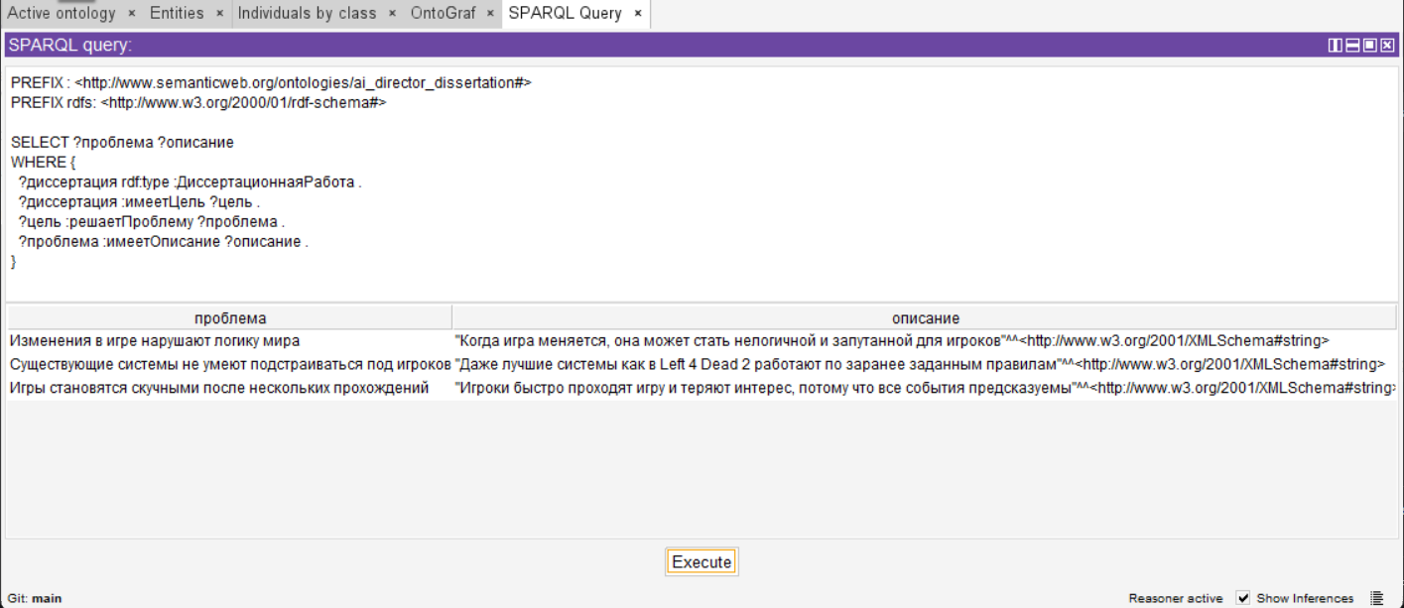
Рисунок 5. Запрос о возможности решения проблем

Вывод
В ходе выполнения лабораторной работы была успешно разработана предметная онтология для области «AI-режиссер в мультиплеерных играх» с использованием среды Protege. Онтология продемонстрировала свою эффективность как инструмент формализации знаний, позволив структурировать сложную предметную область и установить четкие связи между ее компонентами.

